資料４

市町村の法定意見聴取を踏まえた変更内容

変更箇所 | 変更前 | 変更後 | 備 考
P17 下から3行目 | 「保険給付費等交付金（普通交付金）の対象とする保険給付の拡大」 | 「保険給付費等交付金（普通交付金）の対象とする保険給付」 | 目次（Ⅳ－３）も修正
P20 下から3行目 | 「（３）激変緩和措置の対象」 | 「（３）市町村が実施する内容」 | 目次（Ⅳ－７－（３））も修正
P30  表14 府内市町村国保の後発医薬品差額通知の実施状況 | 数字等の修正  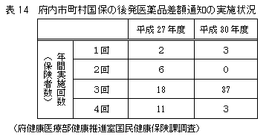 | 数字等の修正  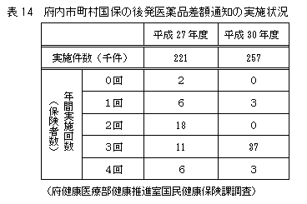

（参考）
P25「表12交通事故分に係る第三者行為求償実績（国保連合会受託分）」の令和元年度（令和２年９月末更新予定）について、10月以降に実績数値確定により、大阪府国民健康保険運営方針（案）で実績を記載。

